## Populair Products

## New Products

* 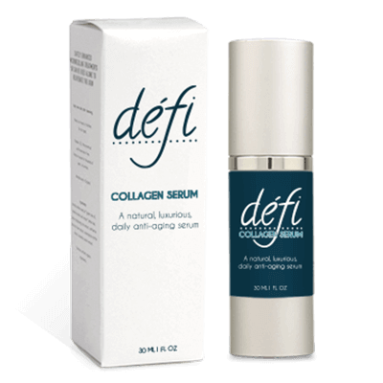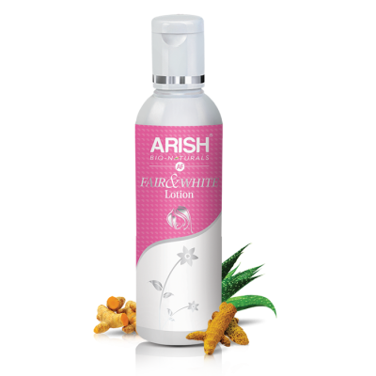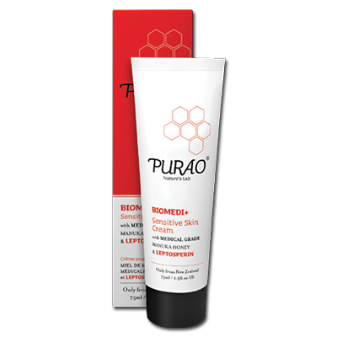

##### Add to Cart

**Welcome to EC Skincare**

Lorem ipsum dolor sit amet, consectetur adipiscing elit. Duis porta eros vel convallis varius. Fusce dignissim at justo mollis sagittis. Praesent sed lacus eros. Fusce non lobortis elit, vitae pretium libero. Quisque at arcu at mauris vestibulum fermentum nec sed metus. Donec iaculis felis sem, eget rhoncus mauris dignissim non. Praesent nisl eros, convallis quis mattis non, consequat ut orci. Quisque libero lacus, blandit id tellus ut, ultricies pretium sapien. Vestibulum ante ipsum primis in faucibus orci luctus et ultrices posuere cubilia Curae...



Navigation list

Home Products Blog Contact

Search

For your beautiful skin

**EC Skincare**

## New Products

* 

Products Page

Contact Page

**Contact us**

Lorem ipsum dolor sit amet, consectetur adipisicing elit. Amet consectetur consequatur dicta in, incidunt laboriosam magni omnis recusandae similique suscipit totam vero. Aliquid consectetur esse facere magni nam. Atque, incidunt. Lorem ipsum dolor sit amet, consectetur adipisicing elit. Animi cum dicta dolores fugiat fugit illo pariatur quibusdam, repellendus rerum? Animi, dolore illum iste laboriosam magnam repellendus rerum. Eligendi, est, tempora!

Formulärets överkant

**Name:   
**

**E-mail:**

**Message:   
**

# CHECKOUT PAGE

Home

Formulärets överkant

First name 

Last name 

Street address 

City                                                 

ZIP Code 

Country                                                EmailShipping                                     

Submit

Formulärets nederkant

Checkout Page

Formulärets nederkant